INDICAÇÃO Nº 186/2017

Sugere ao Poder Executivo Municipal providências urgentes visando reparos urgentes no telhado da sala de fisioterapia do Pronto Socorro Dr. Afonso Ramos.

Excelentíssimo Senhor Prefeito Municipal,

Nos termos do Art. 108 do Regimento Interno desta Casa de Leis dirijo-me a Vossa Excelência para sugerir que, por intermédio do Setor competente, providências urgentes sejam tomadas visando reparos urgentes no telhado da sala de fisioterapia do Pronto Socorro Dr. Afonso Ramos.

**Justificativa:**

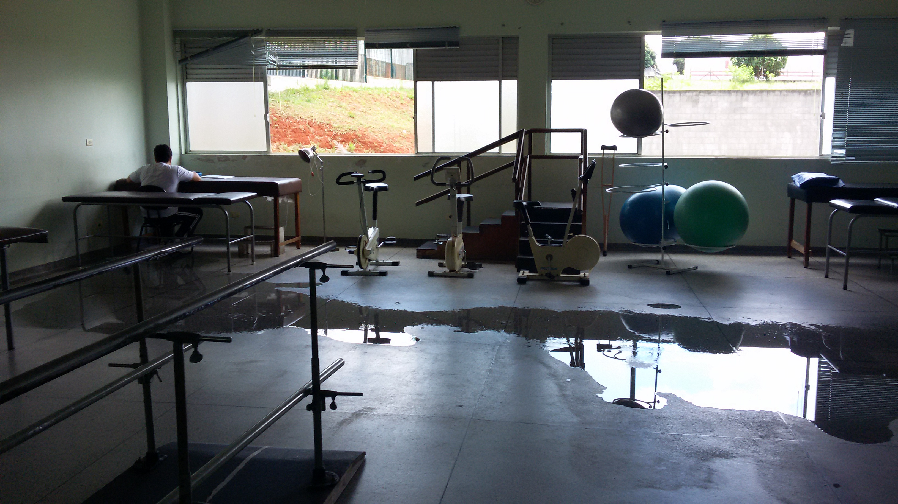

Em visita ao Pronto Socorro, este vereador pode constatar que a sala de fisioterapia está com goteira proveniente de falta de manutenção no telhado. Dentro da sala, no teto, há uma fissura que facilita o gotejamento da água de chuva. Não havendo os reparos, cada vez que chove a situação fica pior, sem contar que quando começa a molhar a sala, é uma dificuldade tamanha porque tem que interromper o tratamento e correr para tirar aparelhos do lugar p/ que não estraguem.

Plenário “Dr. Tancredo Neves”, em 11 de janeiro de 2.017.

**JESUS VENDEDOR**

-Vereador / Vice Presidente-

